**ELECTRÓNICA DIGITAL**

**PROYECTO FINAL**

**ESTUDIANTES:**

**Camila Barona Cabrera**

**María Antonia Rincón Zuluaga**

**Valeria Suárez Mejía**

**María Sofía Uribe Cano**

**Juan Manuel Young Hoyos**

**FECHA:**

**28 DE MAYO DE 2019**

**UNIVERSIDAD EAFIT**

**MEDELLÍN**

**2019**

**TABLA DE CONTENIDO**

1. Descripción de la Aplicación IoT 2

2. Arquitectura del Sistema 2

3. Cálculos Electrónicos 2

4. Planos del Sistema 1

5. Código de Arduino 2

6. Presentación del Proyecto (Video) 2

7. Conclusiones 2

# Descripción de la Aplicación IoT

Ubidots nos permite almacenar datos de sensores en la nube, además de que los podemos visualizar en tiempo real en la interfaz que nos ofrece Ubidots o en una página web.

En la imagen se puede ver como se almacenan todos los datos de los sensores que tenemos registrados.

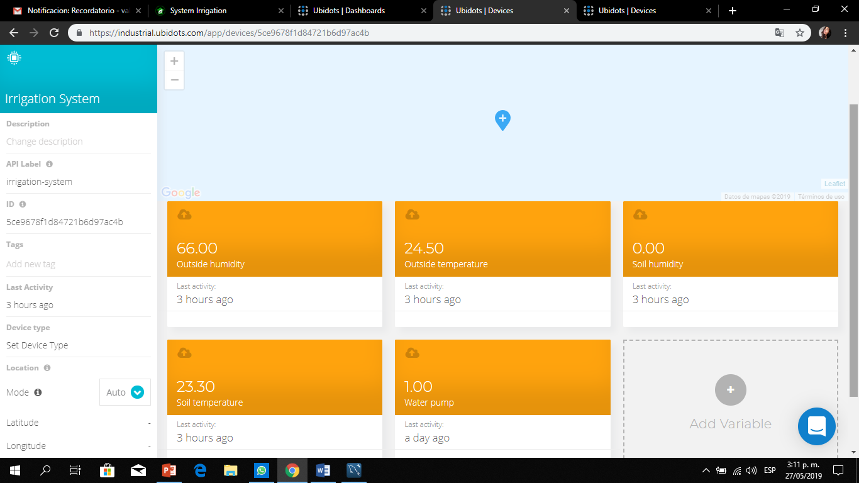

Podemos ver la gráfica de la actividad de cada variable.

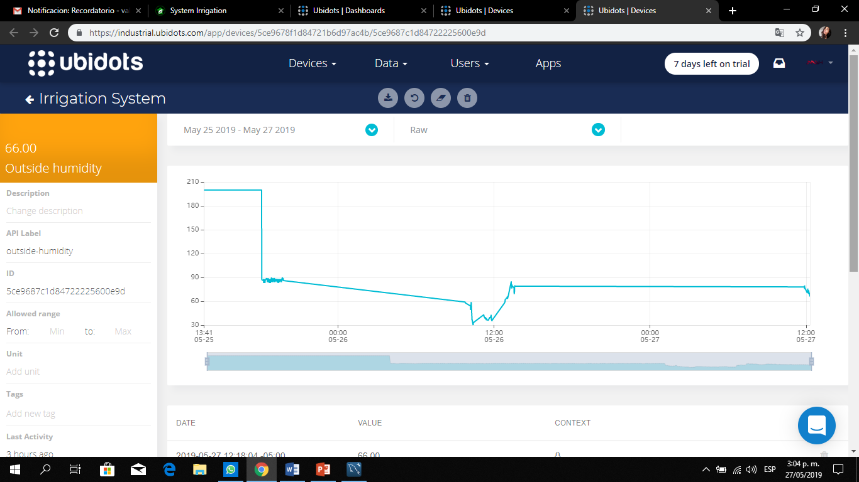

Y también vemos el reporte no gráfico del cambio de la variable con sus fechas y horas correspondientes.

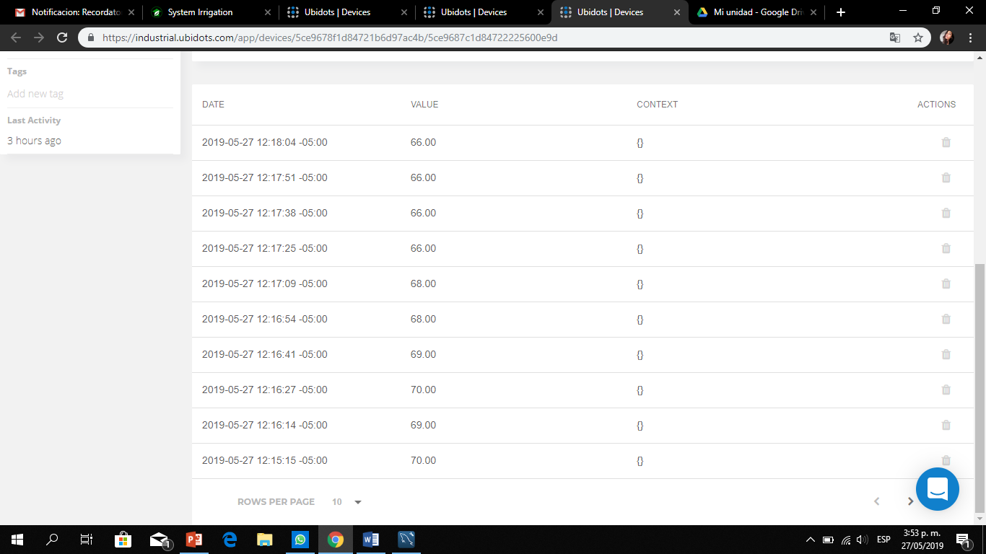

El usuario puede activar el riego de la planta manualmente, utilizando el botón que se encuentra en la página web, permitiendo así una interacción directa con el sistema.

El botón está relacionado con una variable booleana de Ubidots, que cambia el estado (encendido o apagado) de la variable que corresponde a la bomba de agua.

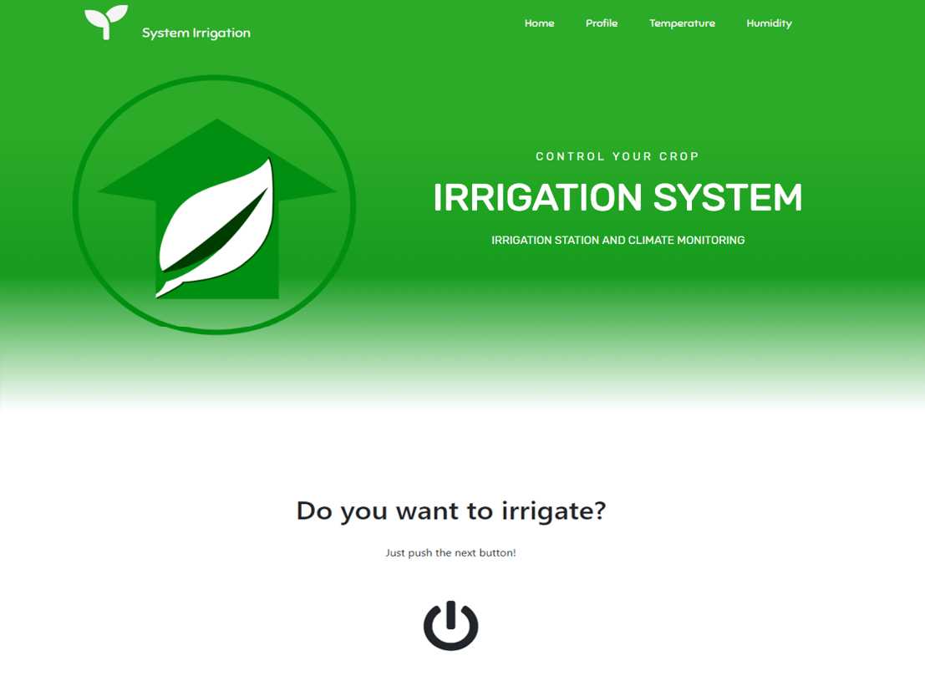

También en la página web se pueden ver los datos de las variables, que van a estar actualizándose constantemente.

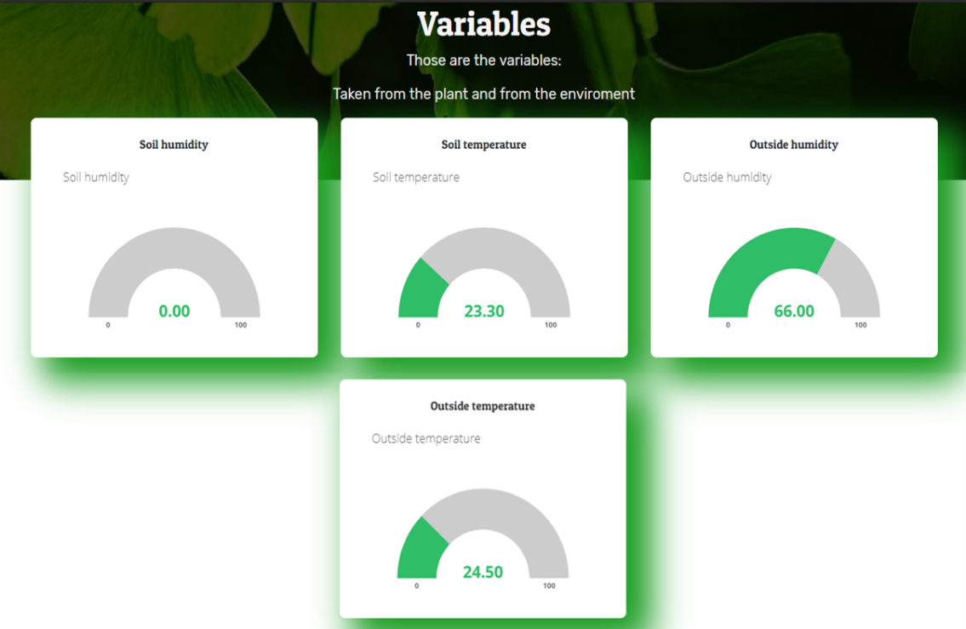

# Arquitectura del Sistema

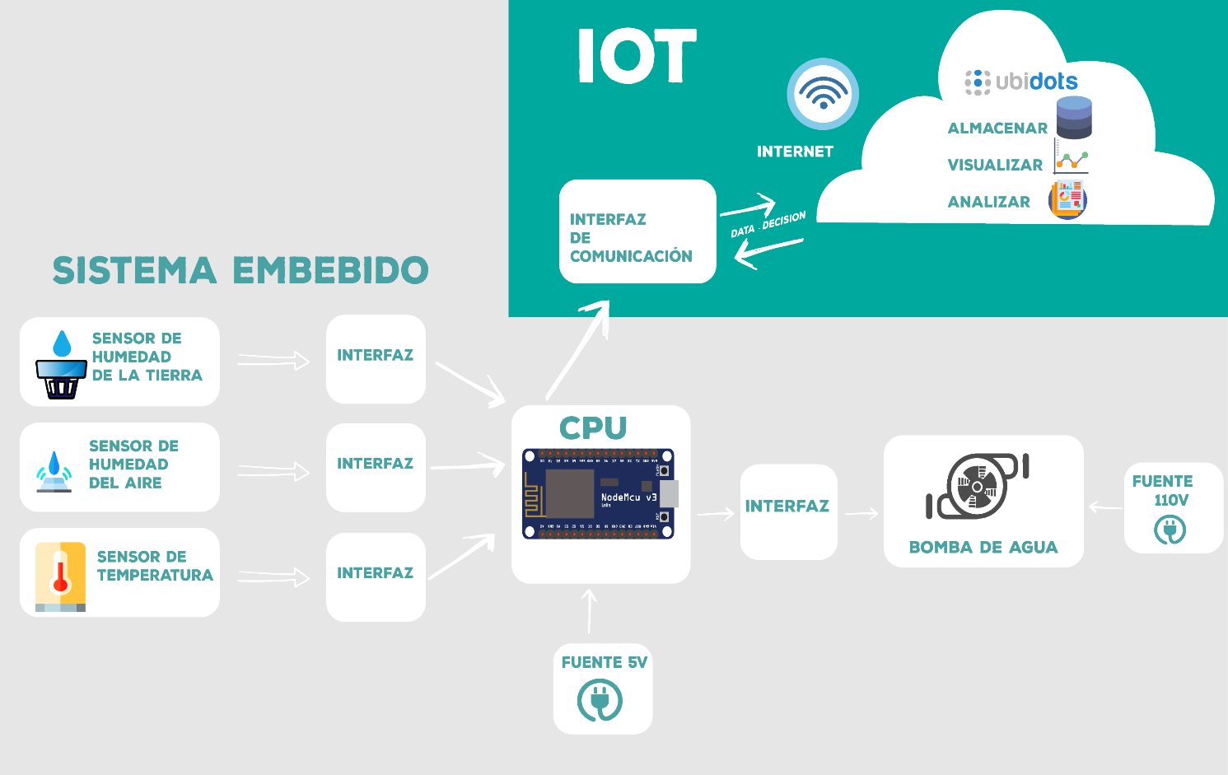

*Ilustración 1: Arquitectura que compone el sistema*

# Cálculos Electrónicos

Diseño de transistores como suiches

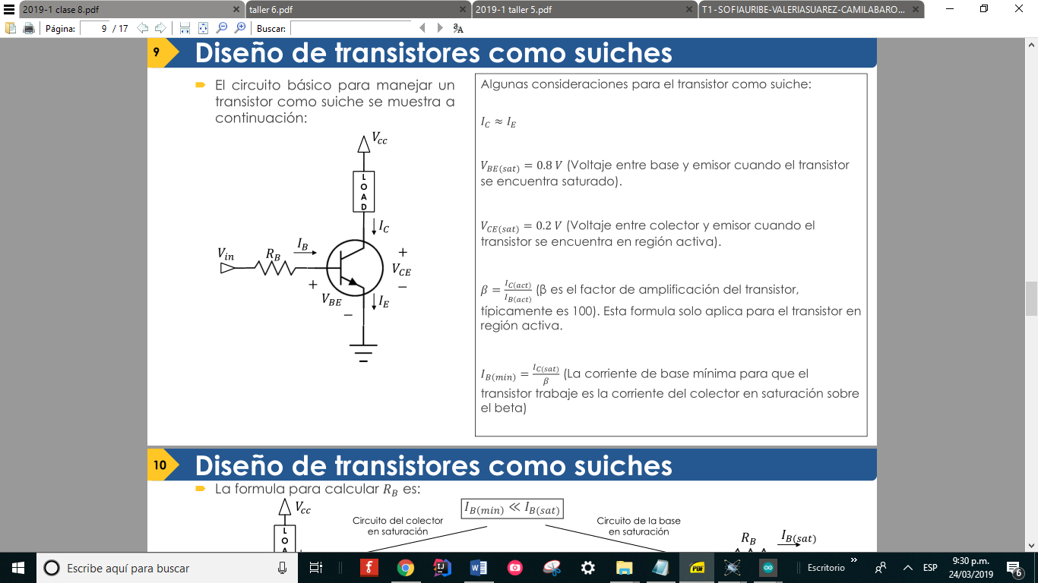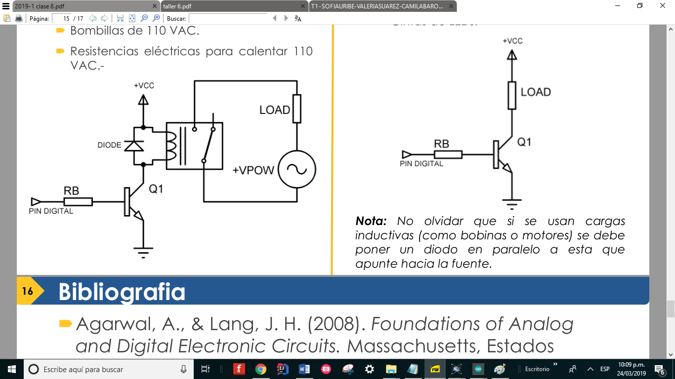

La fórmula para calcular es:

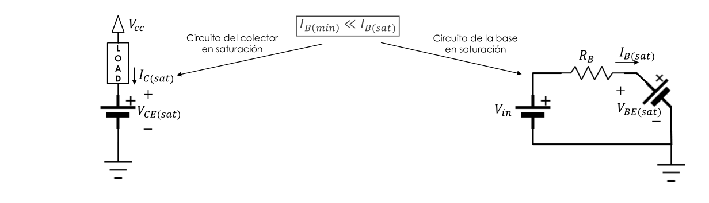

Suponiendo LOAD como una carga resistiva:

Por ley de ohm y sabiendo que

Por el 𝛽 del transistor podemos calcular la corriente de base mínima:

Por ley de ohm:

Ahora procedemos a reemplazar en la primera ecuación

Despejamos :

Ecuación (1)

Los datos para el circuito que se quiere calcular son

En este casó

Reemplazando en la ecuación (1)

El ARDUINO solo puede manejar por pin una corriente de 40 𝑛𝐴 como máximo, Calculemos cual es la resistencia mínima que podríamos usar con el nodemcu:

Despejando

Así,

El módulo de relevos escogido utiliza

# Planos del Sistema

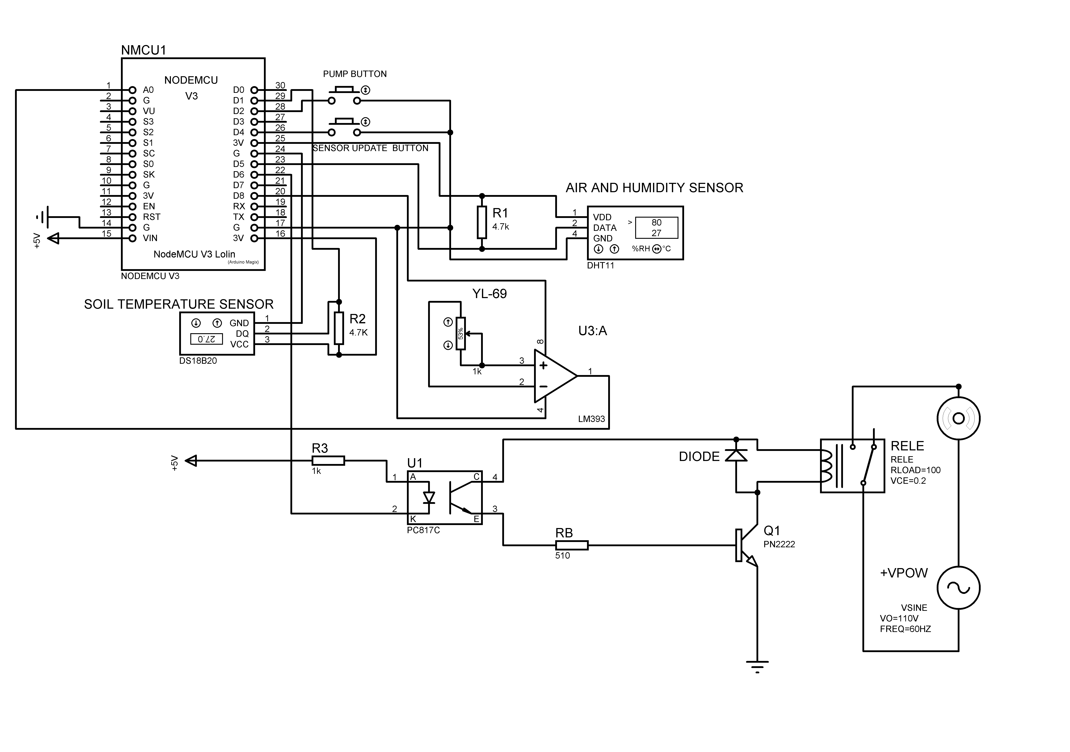

*Ilustración 2: Planos en Proteus*

# Código de Arduino

El Código de Arduino correctamente organizado y comentado se puede encontrar en

<https://github.com/msuribec/Elect/tree/master>

# Presentación del Proyecto (Video)

(Link al video de funcionamiento completo (subido a YouTube), mostrando todo el equipo de trabajo, presentandose cada uno y que expliquen claramente o paso por paso como funciona.)

# Conclusiones

Este proyecto, al tomar la información y permitir actuar sobre la misma, facilita y optimiza el proceso de cuidar planta por planta, lo cual consume tiempo y es ineficiente. Con esto, se sabe que se facilitará la labor de cualquier persona al cuidar de sus plantas o cultivos.

Al tomar los datos de cada variable con una periodicidad constante, se nos permite tener datos precisos acerca del estado de la planta, lo cual facilita saber la cantidad necesaria de agua que se le debe suministrar a la misma.

El tomar los datos y enviarlos a una plataforma y/o aplicación, permitirá que el usuario tenga mejor control sobre su planta en cualquier lugar, además de que podrá cuidarla y actuar sobre ella en tiempo real, facilitando así esta labor.

Si se tienen en cuenta el cuidado de cada planta en particular, el sistema se puede adaptar a la misma, es decir, dependiendo de las necesidades de la planta, se le podrá suministrar agua a la misma en cantidades particulares para ella.